8 класс, задания 1 тура.

1. Как выгоднее разогревать заварочный чайник перед завариванием в нем чая: целиком залить стакан кипятка, или залить полстакана, подождать наступления теплового равновесия, воду вылить и залить вторую половину стакана? Теплообменом со средой пренебречь.

**Решение:составлю уравнение теплового баланса**

**C*(t1-t0)= cв*m*(t-t1) ,где C-теплоемкость , св-удельная теплоемкость воды**

**t1= (1+ (C/св*m )* (t0/t))/(1 +( c/cв*m))**

**Пусть (C/св*m) - X, (t0/t)- Y**

**Первая порция - t1= 1+X*Y/1+X**

**2 порция - t0= 1+2X*Y/ 1+2*X**

**t2= (1+4*X+4*X^2*Y/(1+2*X)^2)*t, из этого следует что 3 порция**

**t2=(1+4*X+4*X^2*Y/(1+2*X)^2)*t**

**t2-t1= (1+4*X+4*X^2*Y/(1+2*X)^2)*t-t1= 1+X*Y/1+X=(X*(1-Y))/(1+X)(1+4*X+4*X^2)**

**Так как Х больше 0, а Yменьше 1. То лучше нагревать чайник по порциям.**

2.Колесо радиуса R и массой m упирается в ступеньку высоты h. Какую наименьшую силу F нужно приложить к оси колеса, чтобы оно могло подняться на ступеньку?



Решение: 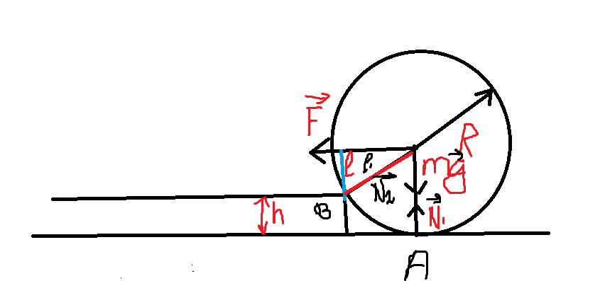

N-сила реакции опоры

F+m*g+ N1+ N2=0

Так как F увеличивается , N уменьшается, в конце концов N1=0

M-момент силы равен силе тяжести на длину

M=Fl, l=R-h

M=F(R-h)

По теореме Пифагора l1= √R^2-(R-h)^2

M силы тяжести=m*g√R^2-(R-h)^2

mg√R^2-(R-h)^2=F(R-h)

3.В цилиндрическом теплоизолированном сосуде находится вода с высотой столба H и температурой t0 °C. В воду кладут кусок льда при температуре 0 °С. После установления теплового равновесия высота столба воды стала H+h. Какая температура установилась в сосуде? Считать, что удельная теплоемкость воды *с*, удельная теплота плавления льда *λ.*

*Решение: Масса льда - m=* * V=ρв*S*h, где S-площадь сечения

с*ρв*S*H(t0-t)=λ*m+ с*ρв*S*h(t-0)

t=c*H*t0-λh/c(H+h)

1. 4.Спускаясь с горы, велосипедист первую треть пути проехал со скоростью v1=20 км/ч. Половину оставшегося времени движения он поднимался в гору со скоростью v2=10 км/ч и затем, проколов камеру, остаток пути он прошел пешком со скоростью 5 км/ч. Найти среднюю скорость велосипедиста.
2. Решение: vср=S/t

t=t1+t2+t3

t1=S/3*v1

t2 = t3 = T/2, где Т - время прохождения 2/3 S

T = 4S/3(v2 + v3)

Vср=3*v1(v2+v3)/4v1+v2+v3= 9,5 км/час

5.Изогнутая трубка заполнена водой и ее конец А закрыт. Например, пальцем так, что вода из трубки не выливается (см. рис. а). Что произойдет, если отнять палец и оставить конец трубки открытым? Изменится ли результат, если трубку перевернуть и заполнив жидкостью, сначала закрыть конец В, а потом его открыть (см. рис. б).



1. 6.Для того чтобы избежать провисаний проводов электрической тяги в связи с температурными колебаниями, на железной дороге используются системы, состоящие из двух блоков и груза, изображенных на рисунке, автоматически поддерживающие постоянной силу натяжения. Определить массу груза m, если сила натяжения провода F должна быть равной 5000 Н.



Решение: пусть Р-сила натяжения веревки, тогда 2Р- сила натяжения веревки за блок

P=F/2=5000/2=2500H

m=P/g=250кг

7.В бассейн с водой (см. рис.) погружен опрокинутый вверх дном цилиндрический сосуд высотой h = 1 м. Этот сосуд заполнен маслом плотностью ρм = 900 кг/м3. Найти разность давлений в точках А и С непосредственно у дна сосуда. Плотность воды ρв = 1000 кг/м3.

Решение: P= ρв *g*H

ρв *g*H=Pc + ρм*g*h , Где Pc-давление сосуда

ρв *g*H=РА+ ρв *g*h

Pc-PA=(ρв -ρм)*g*h